Территориальный орган
Федеральной службы государственнойстатистики
по Республике Саха (Якутия)

Пресс-релиз

г. Якутск, ул. Орджоникидзе, дом 27 05.05.2023
Тел.: 42-45-18Сайт: https://sakha.gks.ru

vk.com/sakhastat

https://t.me/statinfoykt

О работе статистического органа Якутии в годы
Великой Отечественной войны

Период Великой Отечественной войны для государственной статистики характерен существенным изменением программы работ, методов наблюдения и разработок статистических материалов, оперативности их выдачи.

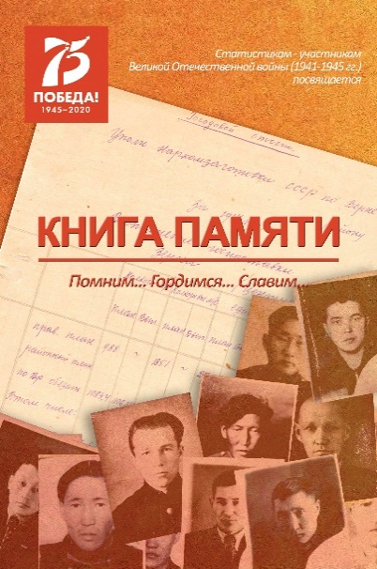 | В 1941 году Управление народно-хозяйственного учета (УНХУ) Якутской АССР было переименовано в Статистическое управление Якутской АССР. Аппарат Статистического управления состоял из 10 отделов и секторов, где работали 28 человек, из них:  - административно- хозяйственный отдел (6 человек);  - сектор учета промышленности и сводного текущего учета (3 человека);  - сектор сельского хозяйства и урожайности (4 человека);  - сектор учета населения и здравоохранения (2 человека);  - группа учета торговли(1 человек);  - группа учета капитального строительства (2 человека);  - группа транспорта и связи, городского хозяйства (1 человек);  - группа труда (1 человек);  - группа учета культуры и строительства (1 человек);  - бухгалтерия (2 человека).
В соответствии со штатным расписанием, утвержденным Приказом Статистического управления от 24 мая 1941 г. № 88, в республике было 38 районных инспектур, Якутская городская инспектура и Алданское окружное статистическое управление, где работали 124 человека.
Деятельность органов статистики проходила в то время в сложных условиях военного положения. Уже в первые дни войны Правительство России поставило перед государственной статистикой задачу проводить переписи и представлять их итоги в течение нескольких дней. Как правило, на весь комплекс мероприятий и работ, связанных с подготовкой, проведением и представлением итогов переписей, устанавливали срок от 7 до 15 дней, редко до 1 месяца, то есть нагрузка на сотрудников увеличилась многократно, в связи с чем статистический орган республики испытывал острую необходимость в дополнительных кадрах.
Состояние кадровой неукомплектованности было типичным для всего периода военного времени, в связи с чем для выполнения всего комплекса работ сотрудникам приходилось брать отпуска частично, а недоиспользованные дни впоследствии компенсировались денежными выплатами
В соответствии с утвержденным штатным расписанием, должностной оклад начальника Статистического управления Якутской АССР в 1942-1943 гг. составлял 1100 рублей, его заместителя - 935 рублей, помощника начальника по кадрам, он же заведующий спецчастью – 625 рублей, инспектора – 575 рублей, секретаря – 350 рублей, главного бухгалтера – 625 рублей, бухгалтера кассира – 530 рублей, начальника отдела (сектора) – 640 рублей, старшего экономиста – 550 рублей, младшего экономиста – 550 рублей, статистика – 300 рублей, районного инспектора – 600 рублей, участкового инспектора – 265 рублей.
Деятельность органов статистики в военное время, ее экономическое значение для обороны страны не подвергались никакому сомнению. В своей повседневной практической работе руководство страны понимало необходимость статистических данных для принятия своевременных управленческих решений. Ведь без учета людских, продовольственных и стратегических ресурсов невозможно было наладить снабжение населения страны и армии товарами первой необходимости. Поэтому, помимо проведения срочных переписей, в части текущей статистики, основной упор был сделан на естественное движение и миграцию населения, учет скота, посевные площади, урожайность сельскохозяйственных культур, выполнение госпоставок и госзакупок зерна, мяса, молока, масла, картофеля, кожсырья, пушнины и т.д.
С учетом этого, со стороны руководства Статистического управления Якутской АССР, большое значение придавалось качеству и достоверности отчетных данных.
Поставленная задача достигалась в первую очередь путем повышения квалификации районных, городских и участковых инспекторов ЦСУ и улучшения учета в период военного времени. Для них организовывались недельные кустовые инструктивные совещания, а также курсы переподготовки райинспекторов продолжительностью полтора месяца.
Повышение же квалификации сотрудников головной организации достигалось путем проведения занятий технического минимума, где преподавателями были начальники секторов и групп, а слушателями сотрудники соответствующих структурных подразделений. Согласно расписанию занятия проводились 2 раза в неделю по 2 часа в день с 8 до 10 утра.
Проводилась активная работа с предприятиями и организациями по своевременному представлению статистической отчетности в адрес статистического органа республики.
Даже в те годы существовала практика присуждения оценок райинспектурам по срокам и качеству представленных отчетов: в срок, досрочно, с опозданием и хорошо, удовлетворительно, неудовлетворительно. Статистическое управление РСФСР по такой же системе оценивало работу Статистических управлений областей, краев, АССР.
Качество отчетности достигалось не только путем проведения инструктивной работы с предприятиями, но и путем проверок достоверности отчетных данных с выходом на предприятия. Любое несоблюдение инструкции, искажение отчетных данных, их отклонение от фактического состояния дел, расценивалось как «…очковтирательство, безответственное отношение к служебным обязанностям, игнорирование указаний вышестоящей организации…» и очень строго наказывалось, вплоть до снятия с работы и даже привлечению к судебной ответственности.
Жесткая дисциплина чувствовалась буквально во всем. Взыскания следовали не только за недостоверность отчетных данных или несвоевременное представление отчетности, но и за опоздания на работу, за опоздания на производственные совещания, и даже, за разговоры, не связанные с работой. Строгие требования со стороны руководства к выполнению сотрудниками своих служебных обязанностей и трудовой дисциплине были мотивированы суровыми условиями военного времени.
Поколению статистиков, поступивших на работу в 70-80-е годы прошлого столетия, еще удалось застать тех своих коллег, которые были участниками боевых действий на фронтах Великой Отечественной войны, а также тех, кто ковал Победу в тылу, и услышать их воспоминания. Впоследствии, многие эпизоды из их рассказов, нашли документальное подтверждение во время работы сотрудников Саха(Якутия)стата в Национальном архиве Республики Саха (Якутия) над сбором материалов для книги. У статистиков того времени было и есть чему поучиться, прежде всего – это их преданности профессии, ответственному отношению к документам. Они любили цифры, чувствовали за них ответственность, хорошо в них разбирались, знали в них толк и знали им цену.
Сегодня из участников событий тех лет в живых не осталось никого. Однако память о людях, которые защитили Родину от фашистов, и о тех, кто работал в тылу, должна остаться у их потомков и в истории страны навечно и передаваться из поколения в поколение.

Попова Наталья Павловна
Отдел сводных статработ и
общественных связей
Тел. 8 (4112) 42-45-18

Сайт  Саха(Якутия)стата  (http://14.rosstat.gov.ru) | Вконтакте  (vk.com/sakhastat) | Одноклассники  (ok.ru/sakhastat) | Telegram  (t.me/statinfoykt)

